Поговорим о питании дошкольников.

Советы родителям
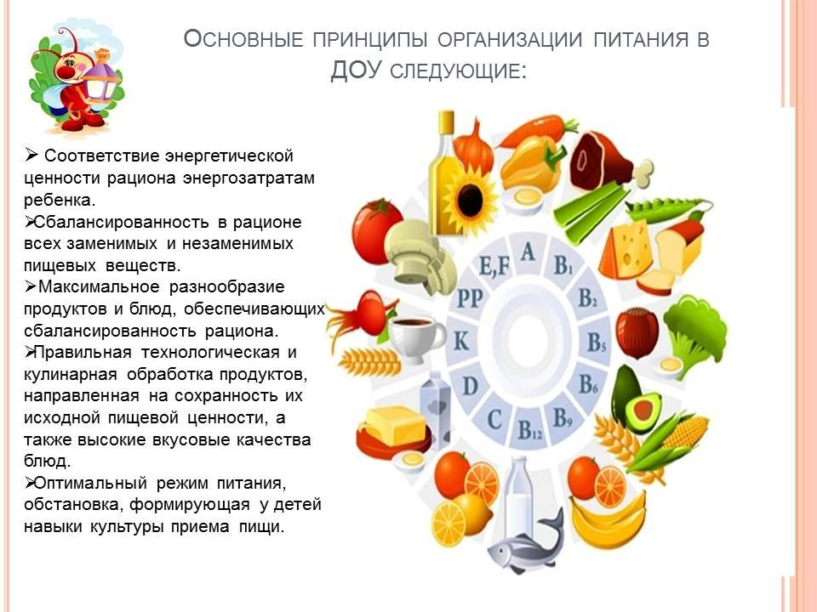Чтобы расти и интенсивно развиваться, детям необходимо постоянно восполнять запасы энергии. Нехватка любых пищевых веществ может вызвать задержку роста, физического и умственного развития, а также нарушение формирования костного скелета и зубов. В особенности это касается детей дошкольного возраста. Почему вопросы питания дошкольников являются такими важными? Потому что, к сожалению, большинство заболеваний сегодня начинают формироваться именно в этом возрасте. Это хронические заболевания желудочно-кишечного тракта, такие как хронические гастродуодениты, холецистохолангиты и даже язвенная болезнь. Более того: именно нарушения в питании детей являются одной из основных причин и других хронических заболеваний детей.

Чем кормить детей дома?
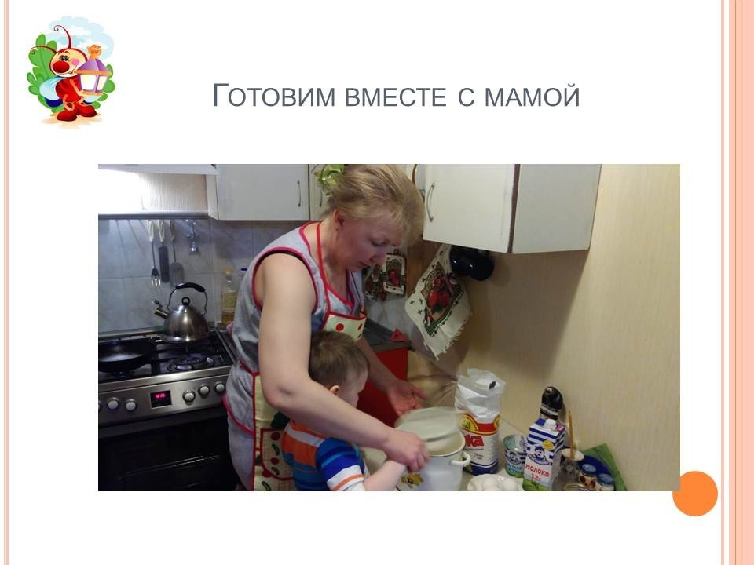Большинство дошкольников посещают детский сад, где получают три раза в день необходимое по возрасту питание. Домашний рацион питания такого “организованного” ребенка должен дополнять, а не заменять рацион детского сада. С этой целью в каждой группе воспитатели вывешивают ежедневное меню, чтобы родители могли с ним ознакомиться. Поэтому, забирая ребенка домой, не забудьте прочитать его и постарайтесь дать малышу дома именно те продукты и блюда, которые он недополучил днем. В выходные и праздничные дни старайтесь придерживаться меню детского сада, используя рекомендации медицинского работника детского учреждения.
Утром перед отправлением ребенка в детский сад не кормите его, так как он потом будет плохо завтракать в группе. Ну а если вам приходится отводить его очень рано, напоите кефиром или дайте яблоко. А как же происходит в большинстве семей? Мама утром торопится на работу и начинает насильно кормить ребенка. Малыш нервничает, из-за этого у него не выделяются пищеварительные ферменты, спазмируется желчный пузырь и не выходит желчь для переваривания пищи. Мама считает, что у него плохой аппетит, но ведь нельзя его отпустить из дома голодным! И насильное кормление продолжается!

Несколько слов об аппетите
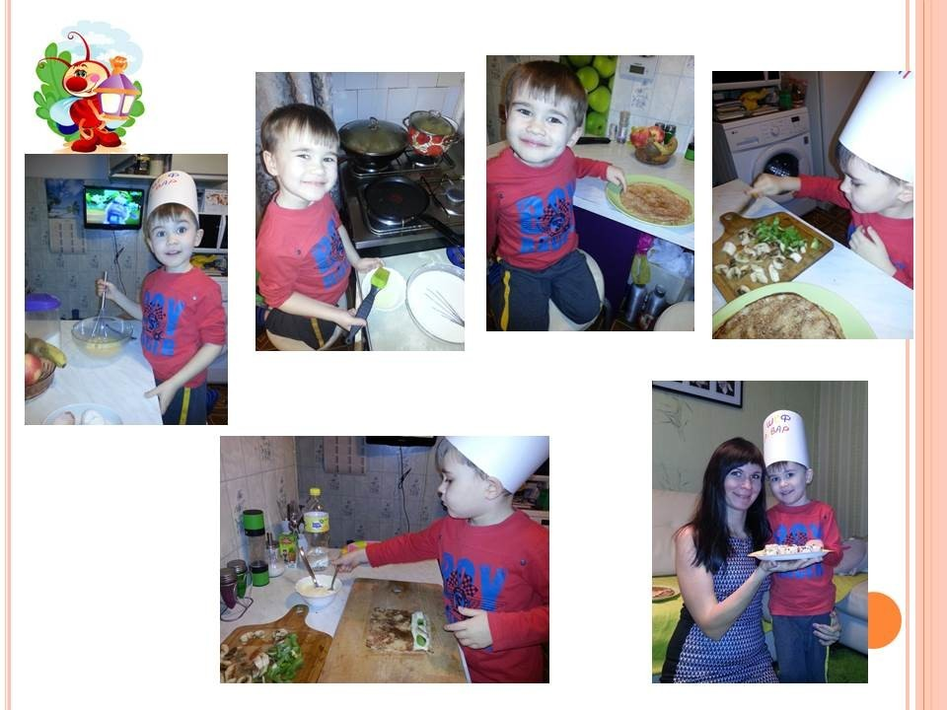Если у ребенка плохой аппетит, недопустимо развлекать его во время еды, разрешать смотреть телевизор или обещать вознаграждение за то, что он все съест. Подобные поощрения нарушают пищеварительный процесс, а аппетит не улучшают вовсе. Есть истина, которую должна знать каждая мама: не так важно, сколько съест ребенок, намного важнее – сколько он сможет усвоить! Еда, съеденная без аппетита, вряд ли принесет пользу организму. Для улучшения аппетита ребенка надо не перекармливать, следует больше гулять и двигаться, спать в проветренном помещении, в общем, максимально придерживаться требований здорового образа жизни. Ребенок должен принимать пищу в спокойном состоянии, избегайте ссор и неприятных разговоров за столом — это тоже ухудшает процесс пищеварения и снижает аппетит. Не давайте малышу еды больше, чем он сможет съесть. Лучше потом положите чуточку добавки. И вообще: стоит ли так бояться голода? Лучше съесть с аппетитом кусок хлеба, тщательно его пережевывая, чем под материнский крик – ранний завтрак, который вряд ли переварится. Если прием пищи становится мучением для матери и ребенка, то у ребенка может возникнуть отвращение к еде. Еда должна быть для ребенка удовольствием. Не добивайтесь аппетита принуждением! Ведь это первый шаг к желудочно-кишечной патологии.

Почему важно не спешить во время еды?
Переваривание пищи начинается во рту, где со слюной выделяется фермент амилаза, который уже в полости рта начинает расщеплять углеводы. Чем медленнее и спокойнее идет процесс обработки пищи во рту, тем лучше она будет переварена в желудке. Кроме того, слюна смачивает пищевой комок, и он легче проходит через пищевод. Таким образом, главное – научить ребенка жевать. Хуже всего, когда ребенок торопится и глотает куски. Эти куски плохо перевариваются, и организм почти ничего не усваивает. И тогда непереваренная пища проходит в двенадцатиперстную кишку, тонкую и толстую кишки – и травмирует их.

Почему надо избегать перекармливания?
Аппетит снижается и у перекормленных детей. Их бесконечно пичкают всякими вкусными яствами. Они не знают чувства голода, а следовательно, не знают положительных эмоций при его утолении. Оказывается, чувство голода, конечно, не хроническое и утоляемое, даже полезно.

Откажитесь от фаст-фуда!
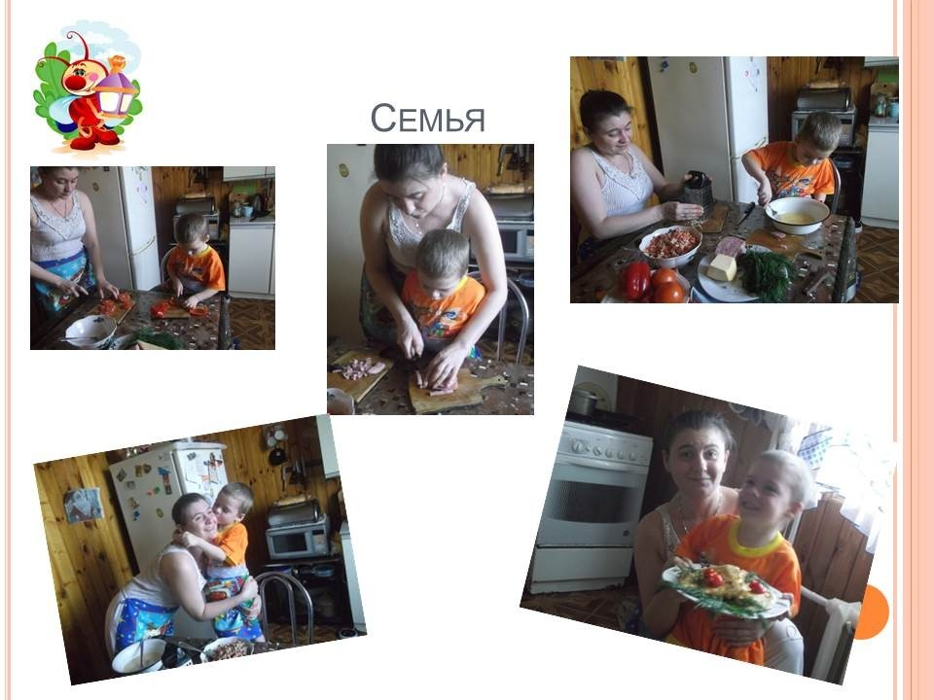Безусловно, каждый врач скажет, что чипсы и гамбургеры вредны, а молочные продукты и овощи полезны. С другой стороны, детям достаточно трудно внушить мысль о пользе несоленой пищи, приготовленных на пару овощей. Почему так изменились пищевые стереотипы? Почему вместо обычной картошки дети предпочитают картофельные чипсы, вместо хлеба – сухарики из пакетика? Несомненно, огромную роль играет реклама, формируя и у ребенка, и у его родителей образ современного чада. Кроме того, срабатывает чувство стадности. Стремление ребенка быть "как все" в большинстве случаев подавляет голос разума.
Родителям стоит помнить, что на формирование вкусовых пристрастий детей влияют в первую очередь гастрономические предпочтения членов семьи, атмосфера в доме и в обществе в целом. Если взрослые, ссылаясь на нехватку времени, питаются "на бегу", заменяя полноценные приемы пищи перекусами, то трудно ожидать от ребенка иного поведения. Продукты так называемого «фаст-фуда», например чипсы, достаточно калорийны, за счет чего подавляют активность пищевого центра, и ребенок не хочет есть основное блюдо. Именно в этом и заключается вредность так называемой мусорной еды.
Следует разъяснять детям, почему полезны те или иные продукты, что они дают организму и какой вред может причинить систематическое употребление еды "фаст-фуд".
Оказывается, наименьшее количество вредных веществ, включая азотистые соединения, а также радиоактивные элементы, содержится в крупах (зерна злаковых культур). Поэтому не забывайте о кашах! В них имеется много необходимого для роста, хорошо усвояемого растительного белка, углеводов, витаминов и микроэлементов. Для увеличения витаминов группы B можно в каши добавлять сырые отруби или дрожжи (по одной чайной ложке).
Все дети нуждаются в свежих фруктах. Если они вам недоступны, используйте лесные и дикие ягоды – их человек еще не успел испортить удобрениями. Заготовьте на зиму побольше клюквы (она хорошо сохраняется на морозе), черники, калины. Сделайте заготовки из садовых ягод: черной смородины, малины, облепихи и т.п. Витаминов в них достаточно.

Основные принципы питания дошкольников
Принципы питания остаются неизменными на протяжении всей жизни человека.
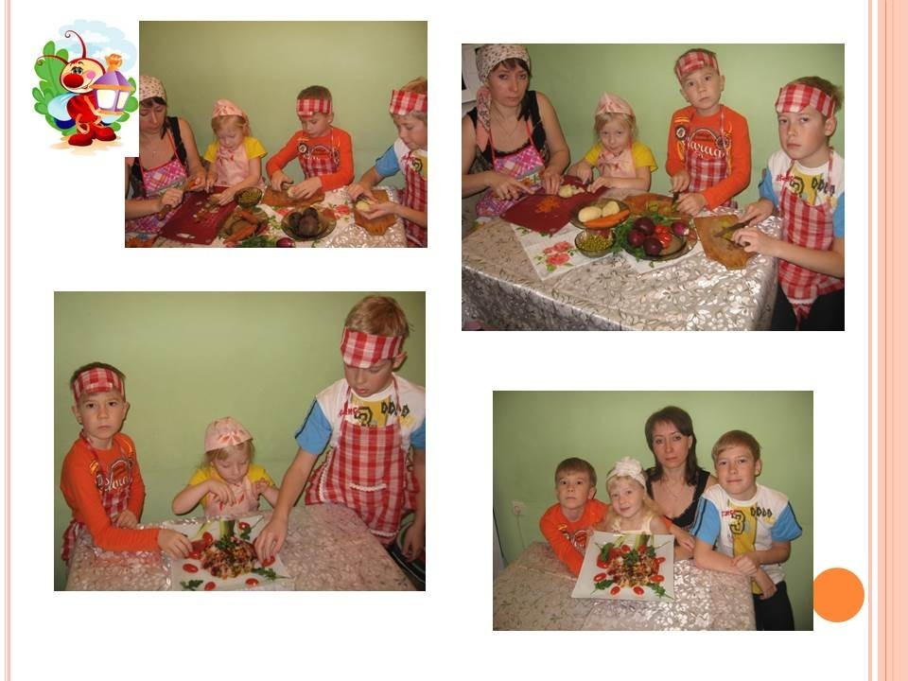 Во-первых, оно должно быть разнообразным. Независимо от вкусовых пристрастий ребенка, его нельзя кормить на протяжении нескольких дней однообразной пищей. Необходимо предлагать новые вкусы и блюда, удовлетворяя потребность в основных пищевых веществах, витаминах, микроэлементах и формируя тем самым правильный стереотип питания.
Во-вторых, пища должна быть безопасной. В детских учреждениях, в домашних условиях должны соблюдаться все правила хранения и приготовления блюд. При покупке продуктов необходимо обращать внимание на срок годности, условия хранения и целостность упаковки. Недопустимо покупать продукты у случайных лиц, в местах не установленной торговли.
В-третьих, нужно обеспечить высокие вкусовые качества приготовленных блюд. При этом еда для ребенка не должна быть избыточно соленой, сладкой или терпкой. Не стоит исключать сахар, соль при приготовлении пищи, иначе дети откажутся есть, но лучше все же немного недосаливать. Со временем ребенок привыкнет к такой пище, что поможет сохранить ему здоровье во взрослой жизни. Из специй лучше использовать лавровый лист, душистый перец в небольших количествах.
Вчетвертых, пища должна химически "щадить" ребенка. Жареное не рекомендуется детям до 6 лет, но многие врачи рекомендуют расширять эти границы максимально.
В-пятых, для сбалансированного и полноценного питания необходимо ежедневно включать в детский рацион молочные продукты, фрукты и овощи.
В-шестых, соблюдать режим питания. Перерыв между приемами пищи должен составлять не более 3–4 часов и не менее полутора часов.
Ну и конечно же, ребенок должен есть с аппетитом и не переедать!
При соблюдении этих простых правил родители помогут своему ребенку вырасти здоровым, счастливым и научат правильно относиться к еде как основному источнику энергии для жизнедеятельности и хорошего настроения.
Рацион дошкольника: рекомендации родителям

Принципы детского питания
В пищу дошкольнику годятся далеко не все блюда, которые едят не только его родители, но даже старшие братья и сестры.
Меню маленького ребенка состоит из более легко усваиваемых продуктов, приготовленных с учетом нежной и пока незрелой пищеварительной системы.
Также у маленьких детей другая потребность в энергетической ценности пищи.
Для организации правильного питания дошкольников родителям следует руководствоваться следующими принципами:
— адекватная энергетическая ценность,
— сбалансированность пищевых факторов,
— соблюдение режима питания.
На столе должна быть разнообразная и вкусная пища, приготовленная с соблюдением санитарных норм.
Рацион ребенка от трех до семи лет обязательно содержит мясо, рыбу, молочные продукты, макароны, крупы, хлеб, а также овощи и фрукты. Не меньше трех четвертей рациона должна составлять теплая и горячая пища.

Можно и нельзя
Источником белка − строительного материала для быстро растущего организма − являются мясо, яйца, творог и рыба. Для питания дошкольников лучшим мясом считаются нежирная телятина, куры, индейка. Из рыбы предпочтительнее всего треска, судак, минтай, хек, навага и горбуша.
Деликатесы, копчености, икра и прочие «праздничные» блюда и давать лучше по праздникам − они раздражают слизистую желудка и кишечника, а большой ценности не представляют.
Вопреки распространенному мнению, жареную пищу давать маленьким детям можно, хотя лучше отдать предпочтение вареным или тушеным блюдам. Котлеты и фрикадельки можно зажаривать, но не сильно − жир, на котором их жарят, способен вызывать изжогу. Куда лучше приготовить их на пару или в соусе.

Что и сколько.
Каждый день ребенок должен получать молоко и молочные продукты − кефир, ряженку, нежирный творог и йогурт.Их можно приготовлять на завтрак, полдник или ужин, использовать как в натуральном виде, так и в запеканках, бутербродах и десертах.
Овощи, фрукты и соки из них также требуются дошкольнику ежедневно. Для полноценного питания дошкольнику необходимо 150–200 г картофеля и 200–250 г других овощей в день. В их числе − редис, салат, капуста, огурцы, помидоры и зелень. Фруктов и ягод нужно тоже немало − 200–300 г в свежем виде, плюс соки и нектары. Свежие овощи и фрукты − главный источник витаминов для ребенка.
Вдобавок к мясу и овощам, детям нужны хлеб и макароны из твердых сортов пшеницы, а также жиры в виде сливочного и растительного масел.

Соблюдаем режим
Чтобы ребенок ел хорошо, еда должна доставлять ему удовольствие. Капуста и каша вызывают не меньшую радость, чем кусок пирога, если и то, и другое равно вкусно и красиво. Дети любят интересно оформленные блюда из разнообразных продуктов.
Кроме того, очень важно соблюдать пищевой режим. Если ребенок ест слишком редко, с большими интервалами, от голода его умственные и физические способности снижаются, а стремление наестся поплотнее может стать дурной привычкой. Если же ребенок ест слишком часто, у него ухудшается аппетит, он не успевает проголодаться.
Оптимальным режимом считаются четыре приема пищи в день: завтрак, обед, полдник и ужин. Калорийность блюд должна распределяться так: 25 процентов суточной нормы приходится на завтрак, 40 процентов − на обед, 15 процентов − на полдник и 20 процентов − на ужин.
Ребенок, посещающий детский сад, чаще всего три из четырех раз ест там. Дома он получает только ужин. Родителям имеет смысл брать в саду копию меню на неделю, чтобы не готовить на ужин то, что в этот день ребенок уже ел.
Также стоит учитывать, что не все продукты необходимо давать детям ежедневно. Так, в списке продуктов на каждый день находятся молоко, масло, хлеб, мясо и фрукты. А вот рыбу, яйца, сметану и твердый сыр достаточно получать раз в два-три дня.

Желания и безопасность
Маленьким детям следует готовить пищу так, чтобы она была безопасна для них. Малыш может подавиться куском мяса, поэтому его лучше готовить, предварительно нарубив или размолов в фарш.
Овощи можно отварить и измельчить, приготовить из них запеканку, котлеты или оладьи. Из рыбы при готовке нужно тщательно выбрать все кости, чтобы малыш не подавился.
А что делать, если ребенок не желает есть какие-то продукты? Для начала попробуйте выяснить, почему он не хочет их есть. Перед тем, как предложить еду малышу, попробуйте ее сами. Возможно, она просто не кажется ему вкусной.
Измените рецептуру, добавьте в продукт чего-нибудь еще, или, наоборот, добавьте его в какое-нибудь другое блюдо. Не заставляйте ребенка есть уговорами и тем более угрозами − этим можно добиться только полного отвращения.

Завершающий штрих
Нельзя обойти вниманием и напитки. Ребенку можно предложить чай, компот, кисель, фруктовые и овощные соки и нектары, отвары ягод и молоко. Однако следует контролировать состав всех напитков – за исключением разве что чистой питьевой воды.
Особенно тщательно надо следить за количеством сахара. Для дошкольника дневная норма составляет 50 г. В стандартной банке сладкого газированного напитка содержится примерно недельная норма сахара, поэтому такие напитки лучше и вовсе исключить или разрешать в небольших количествах и очень редко.
В заключение можно сказать, что готовить ребенку отдельно − зачастую означает делать двойную работу. Так что соблюдение принципов рационального питания для малыша − хороший повод употреблять здоровую пищу и для взрослых. Сокращайте на столе долю острых, жареных и жирных блюд в пользу овощей, фруктов и полезных напитков.

